TAREA 16/10/2026
FECHA DE ENTREGA: 19/10/2026
Ciencias naturales
- Colocá los nombres de las fases de la luna según corresponda.
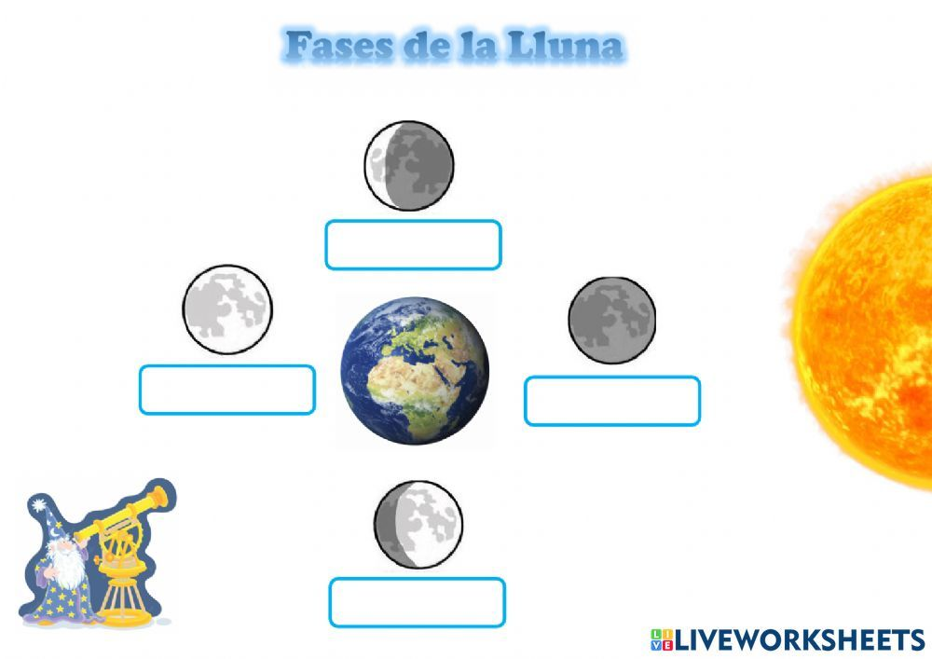
- Observa el cielo nocturno durante el fin de semana.
- Redactá, en una oración corta, y dibujá en qué fase se encuentra la luna.
Lengua
- Elegí una persona y juntos lean un cuento. Luego, completa la ficha y responde en oración.
- ¿A quién elegiste? ¿Por qué?
- ¿Qué te gustaría leer la próxima ocasión?
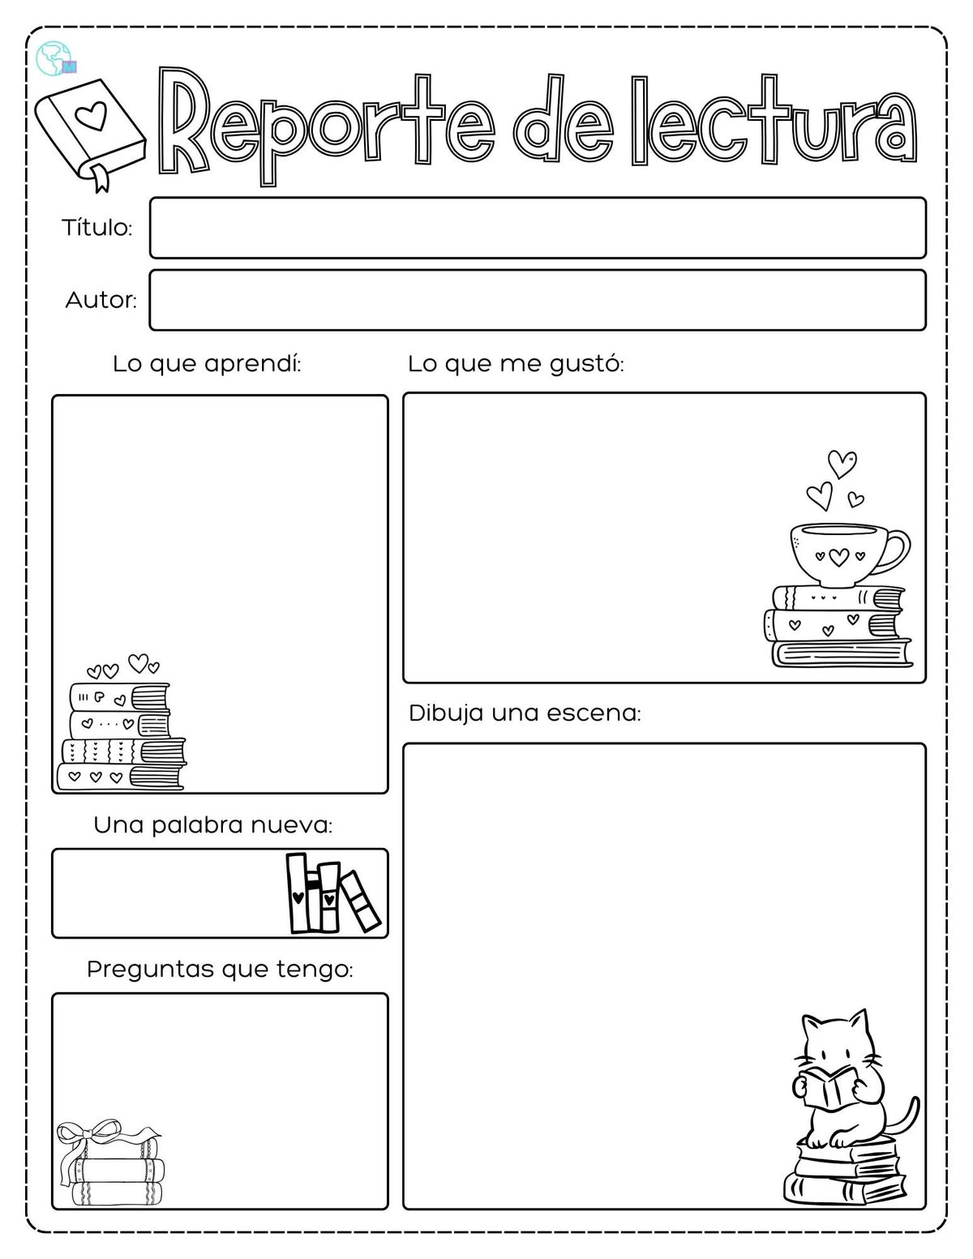
Notif:

